2. A bondade... o que é realmente?... / A

*< Desde a BD-Mafalda >*



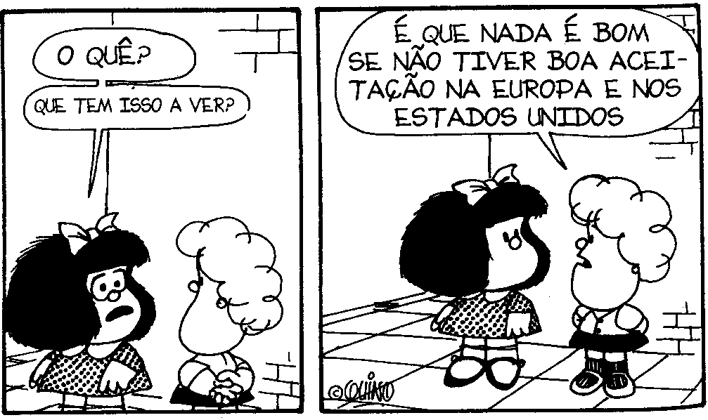

* É verdade: as pessoas bondosas cativam-nos a todos! Mas, o que é que significa, para ti e para mim, “uma pessoa boa”?… É apenas aquela *bondade natural*, ou intuímos outra coisa? …
* Claro que, se tivermos um “cliché” deformado, *estereotipado* (como o da *Susaninha*) tudo vamos escoar pelos filtros viciados deste mundo nosso! Como é que são as tuas “transparências”?…
* Vá lá, tenta, de uma vez por todas, libertar-te de “preconceitos supersticiosos” que, aos poucos, estão a “robotizar-te”! Ou será que, nesta era da *cibernética*, preferes ser mais um *autómato*?…

2. A bondade... o que é realmente?... / B

*< Desde a BD-Mafalda >*

**Texto Evangélico** *(Lc 6, 39-45)*

“Jesus disse-lhes ainda esta parábola: «Um cego pode guiar outro cego? Não cairão os dois nalguma cova?

Não está o discípulo acima do mestre, mas o discípulo bem formado será como o mestre.

Porque reparas no argueiro que está na vista do teu irmão, e não reparas na trave que está na tua própria vista?

Como podes dizer ao teu irmão: ‘Irmão, deixa-me tirar o argueiro da tua vista’, tu que não vês a trave que está na tua? Hipócrita, tira primeiro a trave da tua vista e, então, verás para tirar o argueiro da vista do teu irmão».

«Não há árvore boa que dê mau fruto, nem árvore má que dê bom fruto.

Cada árvore conhece-se pelo seu fruto; não se colhem figos dos espinhos, nem uvas dos abrolhos.

O homem bom, do bom tesouro do seu coração tira o que é bom; e o mau, do mau tesouro tira o que é mau; pois a boca fala da abundância do coração»”.

* Repara, afinal, o que é a verdadeira *bondade*: *“do bom coração é que sai o que é bom”*. Como é que tu julgas a “bondade” das pessoas? Pelas aparências (como faz muita gente!) ou “pelos frutos”, obras e acções de vida? …
* E quando são “defeitos” o primeiro que descobrimos nos nossos irmãos?… Além de sermos ruins ao julgar… era bom que, antes de mais, víssemos se temos esse mesmo *defeito* ou até *maior* (“trave na vista”) e tirá-lo de nós, *para ver*! …
* E observa as últimas palavras de Jesus: *«a boca fala da abundância do coração».* Quer dizer, não vale a pena *disfarçar*! Aquilo que vai no coração virá ao de cima, mais cedo ou mais tarde! …